Tuto du bonnet 0-3 mois
https://www.facebook.com/lescousettesdeptitiliana
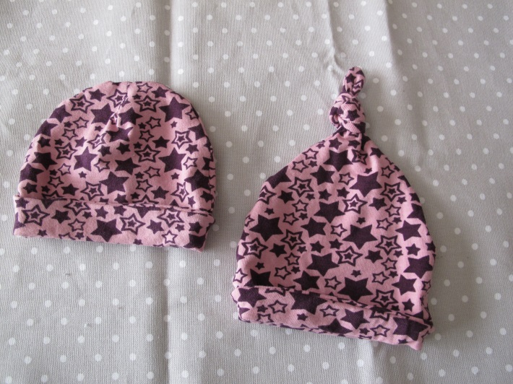
Matériel :
- Du jersey
- Aiguille jersey
- Le patron ci-joint
Tuto pour le bonnet classique :
- Placer le patron sur le tissu (plié en 2). Tracer (Attention, ne pas découper le triangle du haut : Le tracer au crayon mais tracer la suite de l’arrondi).
Découper le tissu. Vous obtenez les 2 parties du bonnet.
Faire de même pour la doublure.
- Plier au niveau du triangle. Coudre au point droit sur le tracé.
Découper le surplus de tissu.
- Placer les 2 parties du bonnet endroit contre endroit.
Sélectionner le point jersey de votre machine (c’est un point spécial qui permet à la couture de rester extensible. C’est un point zigzag penché)
Coudre sur tout le pourtour (marges de couture de 1 cm).
- Suivre les mêmes indications pour la doublure.
- Mettre le bonnet à l’endroit et l’enfiler à l’intérieur de la doublure qui elle aura l’envers à l’extérieur. Coudre au point droit le bas du bonnet sans oublier de laisser une ouverture pour pouvoir retourner l’ensemble.
- Retourner l’ensemble. Fermer l’ouverture.
- Remonter le bas du bonnet et faire un petit point sur chaque côté du bonnet pour maintenir cette pliure.

Tuto pour le bonnet à nœud :
Suivre les mêmes indications que pour le bonnet classique (sauf la précision concernant le triangle du haut vu qu’il n’y en a pas dans ce modèle !)

Et voilà, deux petits bonnets qui se cousent très très facilement et rapidement !

Voici le lien du tuto dont je me inspiré :
http://www.zaaberry.blogspot.fr/2012/08/baby-hats-tutorial-and-pattern.html

Sur ce tuto, le bonnet n’est pas doublé. Il me semblait qu’un bonnet sans coutures apparentes était mieux pour un nouveau-né.
Le patron de ce tuto était en 2 parties. Ma prof de couture m’a aidé à le simplifier afin que le patron ne soit qu’en une seule partie.

